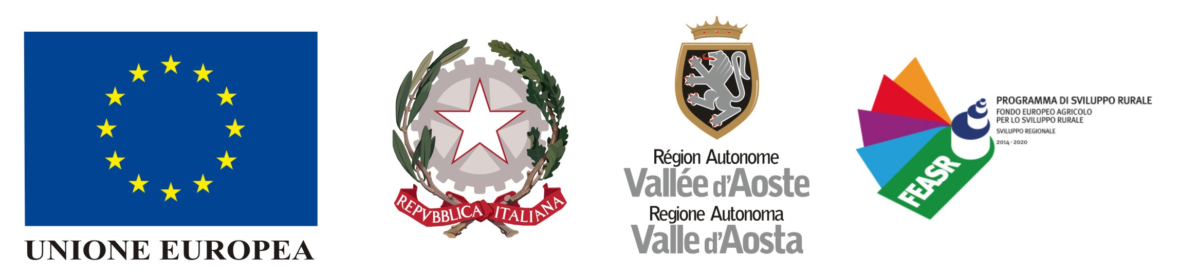

FEASR – Programma di Sviluppo Rurale 2014-2020

MISURA 3 “Regimi di qualità dei prodotti agricoli e alimentari”

Sottomisura 3.1 “Sostegno alla nuova adesione a regimi di qualità”

OGGETTO: Dichiarazione del regime di qualità al quale si intende aderire

La/Il sottoscritta/o___________________________________, CUAA________________________________,
nata/o il ________________________________, a_______________________________________________,
in qualità di titolare\legale rappresentante di\ presidente dell’Associazione di agricoltori:
__________________________________________________________________________________

DICHIARA che

Intende aderire alla Misura 3 “Regimi di qualità dei prodotti agricoli e alimentari” del regolamento (CE) 1305/2013, nello specifico alla SOTTOMISURA 3.1 “SOSTEGNO ALLA NUOVA ADESIONE A REGIMI DI QUALITÀ” per il/i seguente/i regime/i di qualità:

- Regolamento (UE) n. 1151/2012 sui regimi di qualità dei prodotti agricoli e agroalimentari; ivi compresa l’indicazione facoltativa di qualità “prodotto di montagna” così come definito dall’art. 31 del medesimo regolamento e dal Regolamento delegato (UE) n. 665/2014;
- Regolamento (CE) n. 834/2007 relativo alla produzione biologica e all’etichettatura dei prodotti biologici e che abroga il regolamento (CEE) n. 2092/91;
- Regolamento (CE) n. 110/2008 relativo alla definizione, alla designazione, alla presentazione, all’etichettatura e alla protezione delle indicazioni geografiche delle bevande spiritose e che abroga il regolamento (CEE) n. 1576/89 del Consiglio per i prodotti registrati nello specifico registro UE;
- Regolamento (CEE) n. 1601/91 che stabilisce le regole generali relative alla definizione, alla designazione, alla presentazione dei vini aromatizzati, delle bevande aromatizzate a base di vino e dei cocktail aromatizzati di prodotti vitivinicoli per i prodotti inseriti nell’allegato II del medesimo regolamento;
- Parte II, titolo II, capo I, sezione 2 del regolamento (UE) n. 1308/2013 del Consiglio per quanto riguarda il settore vitivinicolo;
- Legge n. 4/2011 – “Disposizioni in materia di etichettatura e di qualità dei prodotti alimentari”, che istituisce il Sistema di qualità nazionale di produzione integrata (SQNPI)
- Decreto Ministeriale 4 marzo 2011 – Regolamentazione del Sistema di qualità nazionale zootecnica (SQNZ) riconosciuto a livello nazionale ai sensi del regolamento (CE) n. 1974/2006.

______________, lì _________________

IL RICHIEDENTE

__________________________________________

La sottoscrizione delle dichiarazioni sostitutive non è soggetta ad autenticazione ove sia apposta in presenza del dipendente addetto a ricevere la dichiarazione ovvero la dichiarazione sia prodotta o inviata, unitamente a copia fotostatica, ancorché non autenticata, di un documento di identità del sottoscrittore (art. 35 della l.r. 6 agosto 2007, n. 19).

Firma del funzionario ricevente

_________________________

